酒店点餐系统设计说明书

# 一、设计方案

## 1.1 系统功能主要流程（流程图）

**餐饮管理系统顶层：**

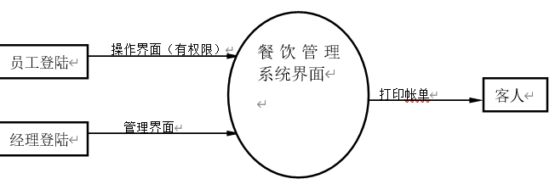

**餐饮管理系统第一层：**

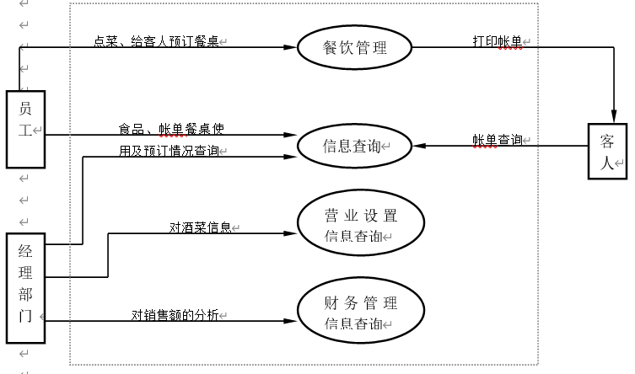

**餐饮管理数据流图：**

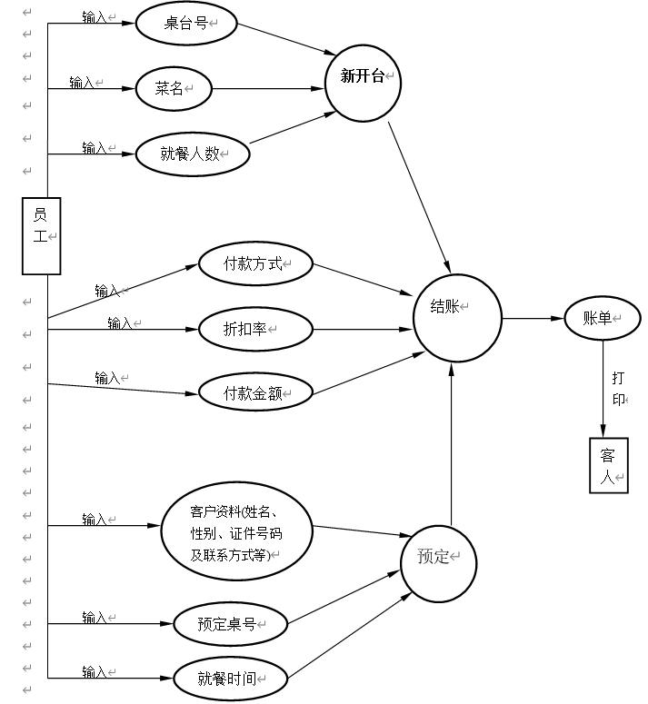

**信息查询系统数据流图：**

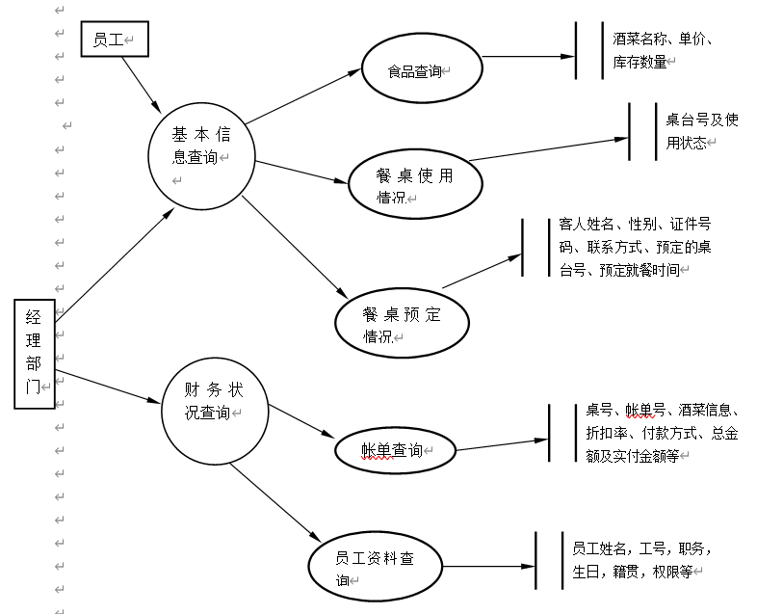

## 1.2系统功能设计

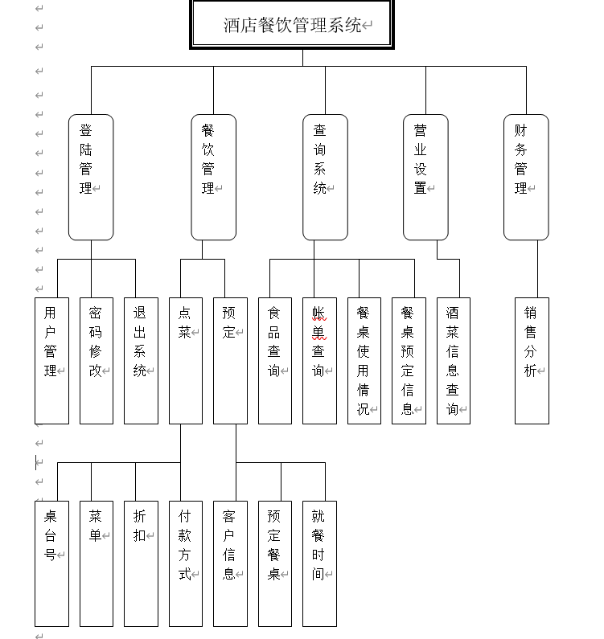

# 二、概念结构设计

## 2.1实体

根据需求分析，本系统共有六个实体，即服务员，厨师，顾客，房间，餐桌，菜谱。

## 2.2实体之间的联系

大部分联系是多对多的联系，如服务员服务顾客等；也有一对一联系，如一个顾客只能坐一张桌子；一 对多的联系 主要体现在一个房间可以有多张餐桌。大部分联系是二元联系，而且会产生其他属性，如顾客和餐桌的联系会产生一个订单号。

## 2.3 E-R 图

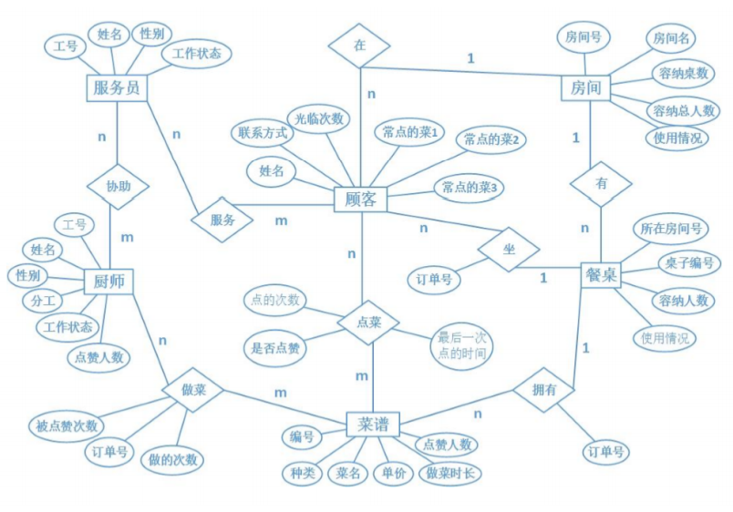

# 三、逻辑结构设计

## 3.1实体对应的关系模式

Chref ( COid, COname, COsex, COjob, COifwork, CObethumbup )

Waiter (Wid, Wname, Wsex, Wifwork )

Desk ( Did, Droomid, Dpersoncount, Difuse )

Room (Rid, Rname, Rdeskcount, Rpersoncount, Rusedesks )

Customer(Ctellphone,Cname,Csex,Ccometimes,Cregularfood1,Cregularfood2,Cregularfood3)

Menu ( Fid, Ftype, Fname, Fprice, Fcooktime, Fthumbup)

## 3.2联系对应的关系模式

厨师工作记录：ChrefMenu (COid, Fid, Ordernum, Ifthumbup )

订单记录：CustomerDesk ( Ctellphone, Did, Ordernum, Orderdate, Ifcheckout, Ordermoney) 顾客点菜历史：CustomerMenu (Ctellphone, Fid, Lastordertime, Ordercount, Ifthumbup )上菜状态记录：DeskMenu (Did, Fid, Ordernum, Ifservedish )

# 四、数据库实施

## 4.1数据库的创建

表的创建：

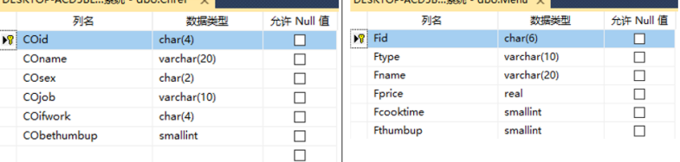

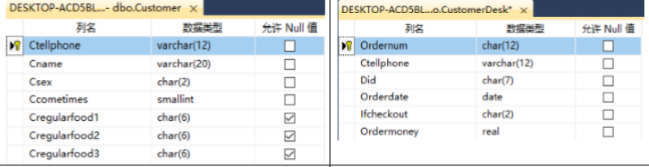

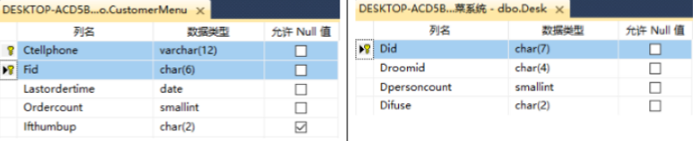

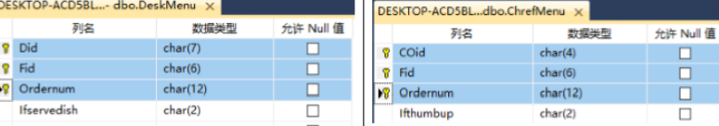

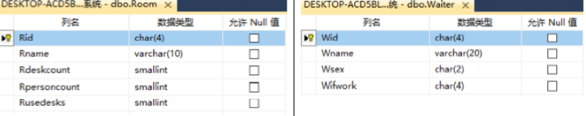

用户完整性定义：

对于部分属性，其值有语义要求，因而需要定义 CHECK 约束，如顾客、职工的性别（只能是男或女）， 职工的工 作状态（只能是空闲或繁忙），上菜状态和订单结账（只能是是或否），部分截图如下：

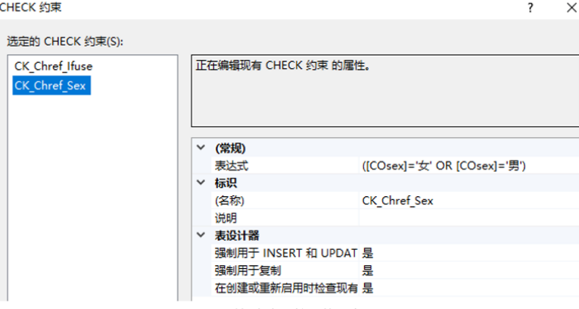

厨师表中对性别的约束

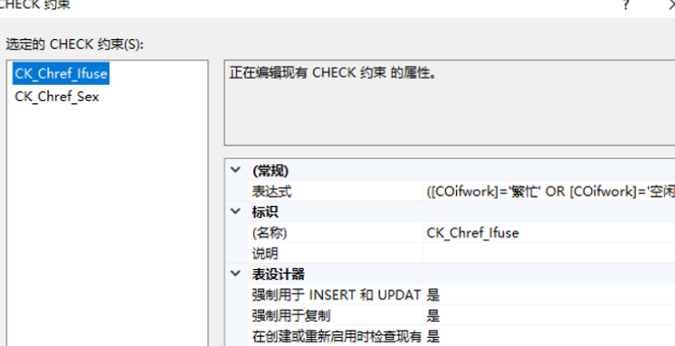

厨师表中对工作状态的约束

参照完整性：

参照完整性约束主要是外键的定义。在本系统中，除顾客表外其他表的顾客联系方式都是外键，被参照关系是顾客 表。除订单表外的订单号都是外键，被参照关系是订单表，厨师编号、菜编号、房间号同理，它们对应的被参照关 系是厨师表，菜谱表，房间表。下图是SQL Sever中自动生成的数据库关系图，比较直观 地看到参照完整性情况。

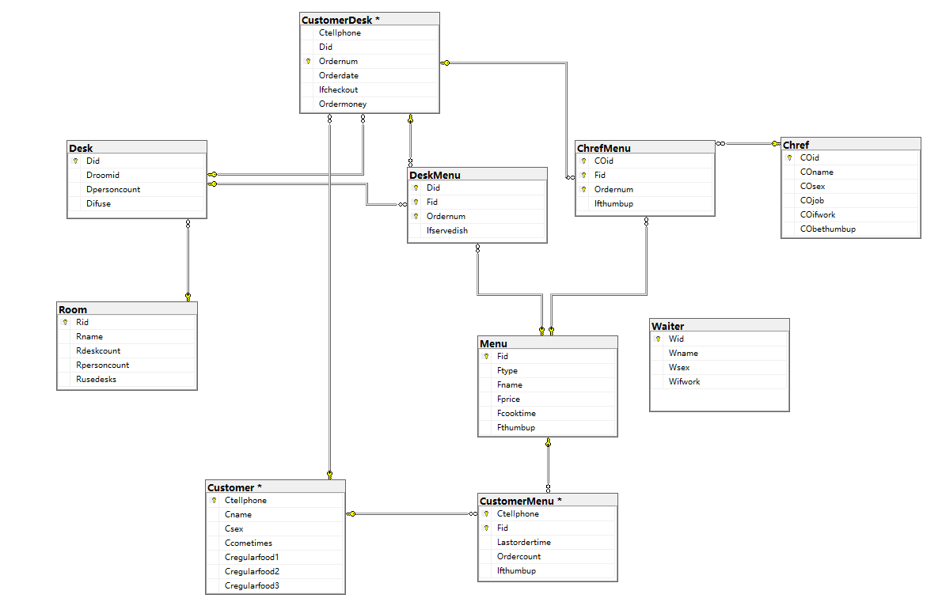

# 五、系统UML设计

**顾客状态图：**

顾客主要有以下状态：进入系统后登录系统·，登录成功后有点餐和预定的功能；选择点餐操作点菜，选择想要的菜，之后确认订单，如果有不满意的菜品可以进行退菜，中途可以加餐；顾客用餐完毕后付款。

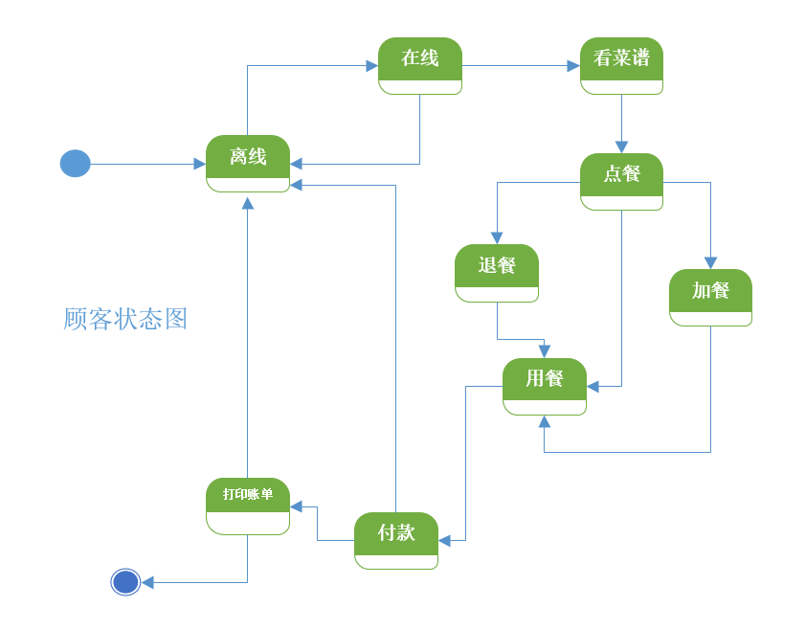

**服务员状态图：**

服务员主要有以下状态：进入系统后登录系统·，登录成功后可以帮助顾客点餐和预定的功能；选择点餐操作点菜，可以帮助顾客退菜、加菜，厨师出菜后上菜，顾客用餐完毕后帮助顾客结账，并打印账单。

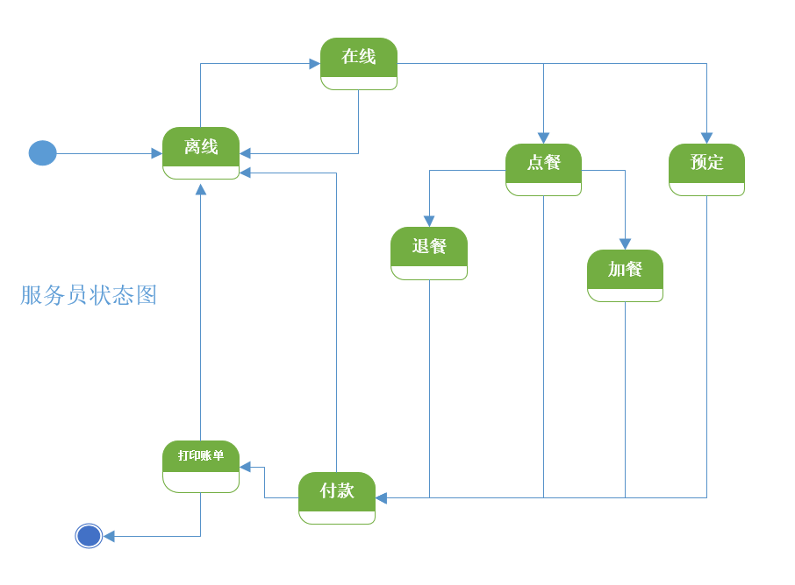

**厨师状态图：**

厨师主要有以下状态：进入系统后登录系统·，登录成功后查看是否有订单，有订单进行烹饪，烹饪完成出餐。

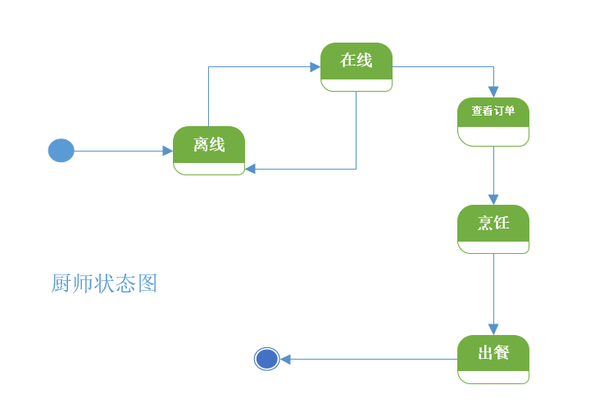

**点餐系统状态图：**

顾客点菜完毕后，或者在服务员端点餐完毕后，数据传入服务器，生成订单，厨师查看订单进行烹饪，烹饪完毕，服务员上菜，顾客用餐完毕结账。

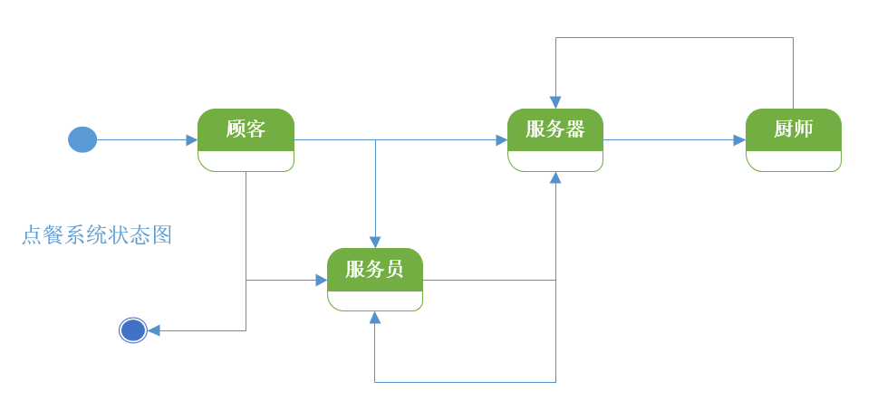

**顾客活动图：**

顾客主要有以下活动：进入系统后登录系统·，上线成功后点餐；选择点餐操作点菜，选择想要的菜，之后确认订单，如果有不满意的菜品可以进行退菜，中途可以加餐；顾客用餐完毕后付款。

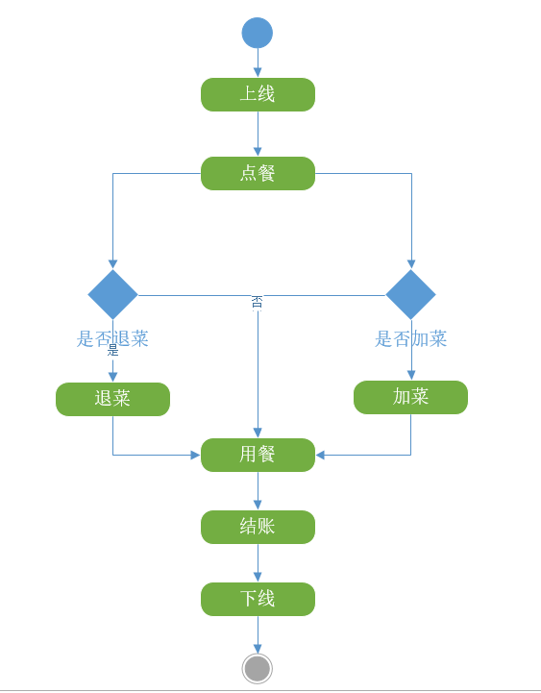

**服务员活动图：**

服务员主要有以下活动：进入系统后登录系统，上线后可以帮助顾客点餐和预定的功能；选择点餐操作点菜，可以帮助顾客退菜、加菜，厨师出菜后上菜，顾客用餐完毕后帮助顾客结账，并打印账单。

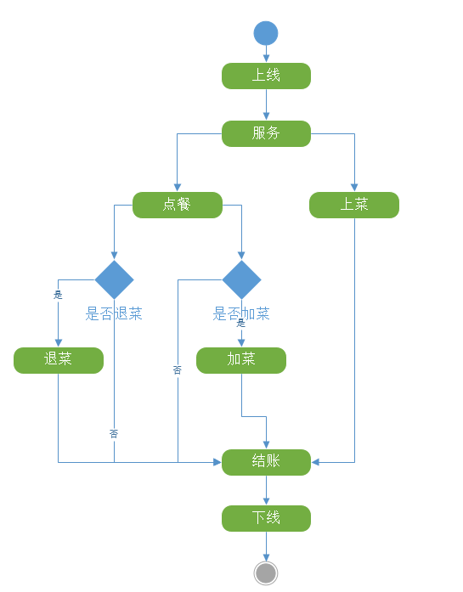

**厨师活动图：**

厨师主要有以下活动：进入系统后登录系统·，上线成功后查看是否有订单，有订单进行烹饪，烹饪完成出餐。

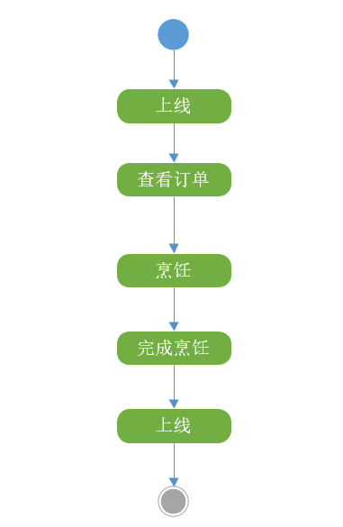

**经理活动图：**

经理主要有以下活动：进入系统后登录系统·，上线成功后可以查看并管理员工信息，或者查看公司报表，销量统计。

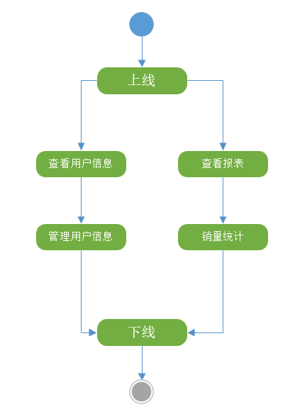

**顾客时序图：**

顾客从登录，点餐，用餐到结账的过程。

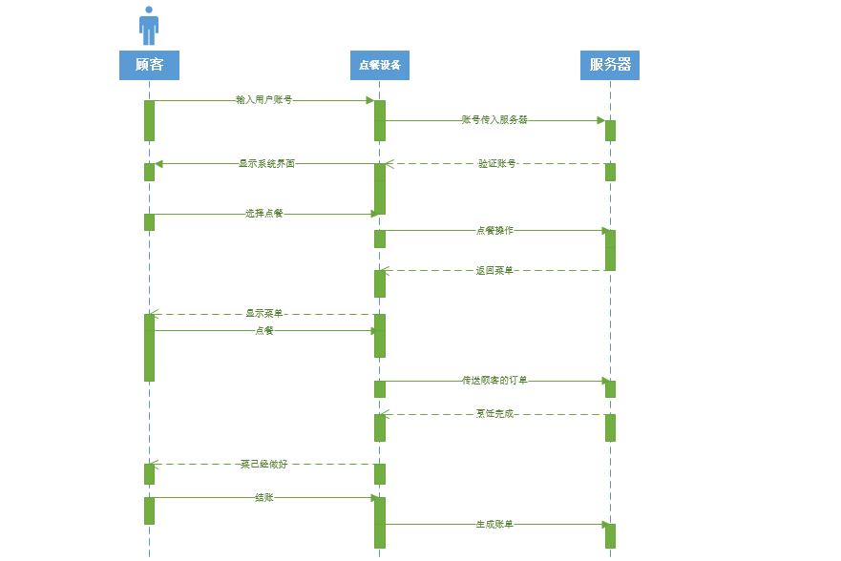

**服务员时序图**：  
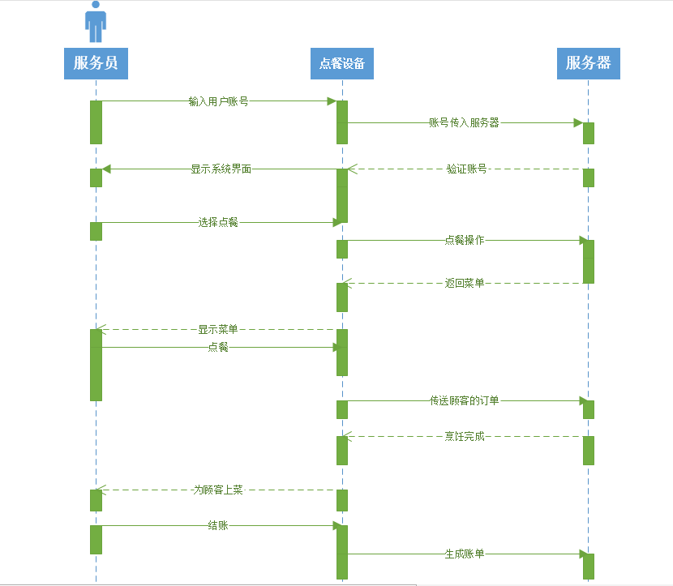

**厨师时序图：**

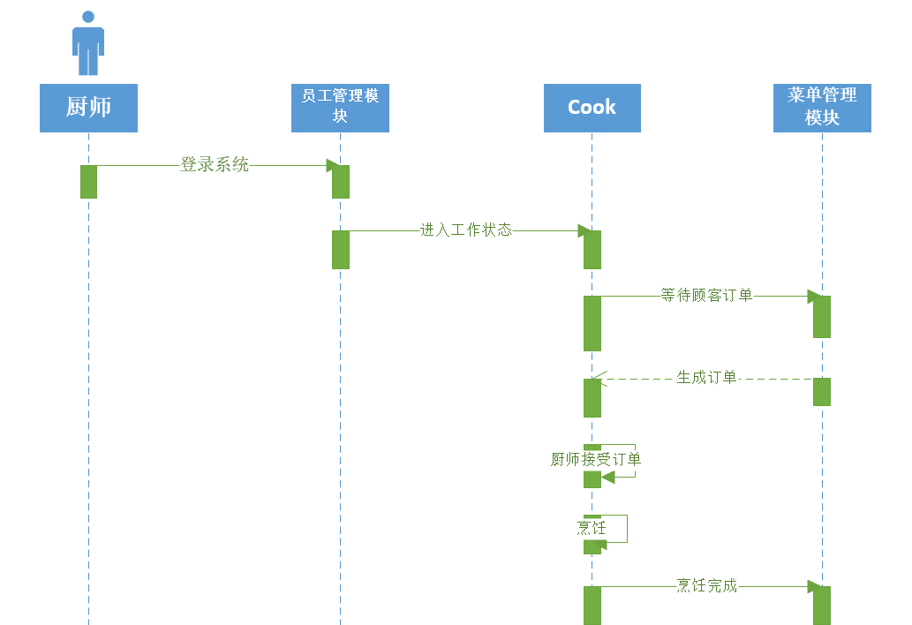

**系统时序图：**

